Examensarbetets kvalitet
  - Slutrapportering för det av UU (datum) initierade projektet Examensarbetets kvalitet

Sammanfattning
Projektet Examensarbetets kvalitet har löpt under tiden 2012-xx-xx – 2014-02-18. Med uppdrag från Utbildningsutskottet har en utsedd arbetsgrupp samt extra deltagare som tagits in under projektets gång sett över regler och riktlinjer för examensarbete på samtliga nivåer vid KTH. Förändringar föreslås, och goda exempel anslås.
Den till synes långa projekttiden beror mestadels på den av HSV och sedermera UKÄ stora utvärdering av examina vid KTH under 2012-2013, vilken lade stort fokus på examensarbeten och deras påvisande av uppfyllelse av examensmålen. Resultaten av dessa utvärderingar inväntades före förslag till beslut. Detta bör inte tolkas som att vi låter enskilda utvärderingssystem styra vårt interna kvalitetsarbete (vilket förhoppningsvis kan noteras i förslagen till beslut) men likväl behöver resultaten av sådana omfattande utvärderingar beaktas och ställningstaganden göras som förhåller sig till dessa.
[Här kan resultat från enkäten lägga in som visar på hur nöjda våra exjobbare ändå är överlag, hela 9, 12 a-g, ]
Följande förslag till beslut och rekommendationer lyfts i rapporten:
- Att uppflyttningskrav och krav för att få påbörja examensarbete skärps i enlighet med (utredning xx) med ett tillägg om ytterligare krav för Högskoleingenjörsutbildningarna om att minst 150 hp ska ha avklarats före studenten kan antas till en examensarbetskurs.
- Att examensarbetskurser knyts till programmen. Programansvarig eller annan lärare inom den skola där programmet ges utses som examinator av GA. För studenter inom civilingenjörsutbildningarna bör civilingenjörs-PA, eller annan lärare inom programskolan, vara examinator för kandidatexamensarbete och examensarbete på avancerad nivå. Mål för kandidatexamen (samt framtagna etappmål för åk 1-3, se nedan) respektive masterexamen ska reflekteras i kursplanerna. För studenter inom masterutbildningar, som inte studerar civilingenjörsutbildning, ska master-PA, eller annan lärare inom den skola där masterprogrammet ges, vara examinator, och målen för examensarbetet ska minst vara kopplade till målen för masterexamen, men kan också givetvis reflektera tekniska/ingenjörsmässiga aspekter. Examinationen kan sedan, enligt redan gällande förordning, delegeras till andra lärare.
- Att lärandemål och bedömningsgrunder för examensarbete speglar examens- och programmål, samt att designmatriser blir obligatoriska i utbildningsplanerna för att visa hur övriga kurser i programmet bidrar till programmets måluppfyllelse. För examensarbetets kvalitet är det särskilt viktigt att kunskaps- och färdighetsprogression i vetenskaplig metodik och skriftlig kommunikationsförmåga tydligt framgår i designmatrisen, genom integration och/eller enskilda kurser utifrån programansvarigas val.
- Att etappmål för de tre första åren på civilingenjörsexamen utarbetas på programnivå, vilka även inkorporerar mål för kandidatexamen, och att dessa etappmål reflekteras i kursmålen för kandidatexamensarbete. Detta arbete bör utföras i samverkan med programansvariga för civilingenjörsprogrammen.
- Att examinatorer för examensarbeten på respektive nivå (Hing-ex, Civ-ex, Kex, Mex, Ark-ex) vid KTH gemensamt arbetar fram kursplaner för examensarbeten vid KTH så att en gemensam kärnstruktur kan uppnås.
- Att en tidsram för examensarbetets genomförande, med rapportering till underkänt om det inte följs, framgår i kursplaner för examensarbete på samtliga nivåer inom samtliga program. Dispens för förlängning av tidsramen ska kunna ges av GA.
- Att en individuell studieplan (ISP) blir obligatorisk att upprätta för samtliga studenter som utför examensarbete. ISP ersätter dagens ”anmälningsblankett”. En ISP ska innehålla det specifika exjobbets upplägg (lärandeaktiviteter, handledningsformer osv) och godkännas av examinator. På samma blankett ska eventuell delegerad examinator anges, tillsammans med den/de av examinator utsedd/utsedda handledare. Samtliga involverade ska underteckna en ISP: student, handledare, examinator och eventuellt delegerad examinator.
- Att det alltid utses en handledare vid KTH (lärare, forskare eller doktorand), även då examensarbeten har en handledare utanför KTH
- Att examinator och handledare aldrig är samma person inom ramen för ett och samma examensarbetsprojekt.
- Att ytterligare kollegialt samarbete vid bedömning uppmuntras, utöver det som naturligt uppstår då handledare och examinator inte är samma person.
- Att ECE/Högskolepedagogik ges i uppdrag att ta fram en högskolepedagogisk kurs i att examinera och handleda självständiga arbeten.
- Att Utbildningsutskottet beslutar om betygsskala och tillhörande riktlinjer på examensarbeten. Arbetsgruppen redogör för tre möjliga alternativ och förespråkar själva ett minskande av antalet betygssteg.
- Att samtliga gemensamma och relevanta regler och riktlinjer kring examensarbete vid KTH (mål, krav, handledning, bedömning ) formuleras tillgängligt och välskrivet. Studenter, företag, organisationer, myndigheter, handledare och examinatorer ska kunna ta del av och referera till detta.
- Att kvalitetssamordnare vid KTH tar fram ett förslag för kontinuerlig uppföljning av examensarbetens kvalitet vid KTH, gärna i samverkan mellan övriga tekniska universitet i landet

Innehåll
Sammanfattning 3
1 Bakgrund 1
2 Arbetsgruppens ledamöter 1
3 Aktiviteter utförda inom ramen för projektet 1
4 Arbetsgruppens slutsatser och rekommendationer 2
4.1 Uppflyttningskrav och förkunskaper 2
4.2 KTH – ett programuniversitet 2
4.3 Examensarbetets upplägg – Individuella studieplaner (ISP) för att uppmuntra struktur men med variation och lokalt ägarskap 3
4.4 Examinatorer och handledare 5
4.5 Examination: betyg och bedömning 6
4.5.1 A: Behålla nuvarande betygsskala A-F 7
4.5.2 B. Återgå till P/F (tidigare G/U) 8
4.5.3 C: Införa den nya skalan PwD/P/F 9
5 Närmare beskrivning av arbetsgruppens aktiviteter inom ramen för projektet 10
5.1 Studentenkät 10
5.1.1 Genomgående goda resultat i enkäten 10
5.1.2 Oavklarade kurser: möjlig inverkan på studenternas upplevelser om utbildningen som föregår examensarbetet 12
5.1.3 Oavklarade kurser: möjlig inverkan på upplevelser inom/genomförande av examensarbetet 13
5.1.4 Examensarbetet på KTH eller utanför: inverkan på upplevelser inom/genomförande av examensarbetet 13
5.2 Workshops inom ramen för kursen Lärande och undervisning (LU1, LH201V) 15
5.3 Programansvarigas nätverk 15
5.4 Skolornas ”språkrör” 16
6 Bilaga. Goda exempel på program- och exjobbskursdesign 17
6.1 KTH Arkitektur – Kollegialt samarbete vid bedömning 17
6.2 KTH Marina system – Exjobbsgrupper inom masterprojekt 18
6.3 KTH Medieteknik – Grupphandledning till examensarbetet 19
6.4 KTH Bioteknik och Marina system–KEx med struktur 19
6.5 KTH EES, Opposition 20
6.6 KTH Fotonik: Kollegial samverkan vid bedömning 21
6.7 LiTH – Reflektionsdokument examensarbete 21
7 Bilagor. 23
7.1 Betygsstatistik 23
7.1.1 ABE-skolan 23
7.1.2 BIO-skolan 23
7.1.3 CSC-skolan 23
7.1.4 EES-skolan 24
7.1.5 STH-skolan (benämnd H i kursplaner) 24
7.1.6 ICT-skolan (benämnd I i kursplaner) 24
7.1.7 CHE-skolan (K i kursplaner) 25
7.1.8 ECE-skolan (benämnd L) 25
7.1.9 ITM-skolan 25
7.1.10 SCI-skolan 26
7.2 Chalmers riktlinjer för bedömning av examensarbeten 26
7.3 Skriftliga kommentarer från kursdeltagare i LH201V (LU1) 27
7.4 PA-nätverket februari 2012 29
7.5 GA-möte, 13-12-11 30
7.6 Gruppdiskussioner på FFR 2013-02-19 31

- Bakgrund
Utbildningsutskottet har beslutat (2012-xx-xx) att samtliga regler och riktlinjer för KTHs examensarbetskurser skall ses över och förslag på förändringar ska rapporteras. Syftet med projektet är att åstadkomma en förbättrad kvalitetssäkring kring examensarbeten på KTH. I beslutet angavs att särskilt fokus skulle ligga på
- Formerna för genomförande av kursen examensarbete
- Formerna för examination
- Formerna för bedömning av kursen examensarbete i förhållande till lärandemålen
Avrapportering ska innehålla
- Förslag till kvalitetssäkrad process för genomförande och bedömning av examensarbete
- Eventuella förslag till förändringar av regler och riktlinjer
- Förslag till hur bedömning av examensarbeten kan ske kollegialt

- Arbetsgruppens ledamöter
Följande har ingått i arbetsgruppen:
Leif Kari, SCI, ordf
Mats Bengtsson, EES
Karl Garme, SCI
Anna-Karin Högfeldt, ECE
Mathias Werner, UF (ersätter Sara Karlsson)
Ulrika Knagenhielm-Karlsson, ABE
Thomas Lind, STH
Johan Blaus, näringslivssamverkan
Elin Malmgren, THS (ersätter Johan Kvastad samt Emilia Wallin)
Lars Geschwind, ECE, rådgivare
Per-Anders Östling, UF, rådgivare

- Aktiviteter utförda inom ramen för projektet
Följande större aktiviteter har utförts inom projektet, och beskrivs närmare i kapitel 5..
- Workshops inom ramen för kursen Lärande och undervisning (LU1, LH201V)
- Tematräffar på Programansvarigas Nätverk
- Arbetsdag med skolornas ”språkrör” (utsedda av GA, oftast studierektorer)
- Rapporteringar, workshops och diskussioner i GA-möten, UU-möten och FFR-möte
- Studentenkät i samarbete med KTH Näringslivssamverkan
- Analyser av självvärderingar och bedömningsutlåtanden inom EAE 2011 samt HSV12
- Insamling av betygsstatistik för samtliga examensarbetskurser vid KTH
- Nationell kartläggning av rutiner för examensarbete
- Litteraturstudie
- Arbetsgruppens slutsatser och rekommendationer
  - Uppflyttningskrav och förkunskaper
Arbetsgruppen anser att kraven för studenternas möjlighet till uppflyttning ska signalera största möjliga tydlighet om att det förväntas att samtliga studenter avklarar samtliga kurser inom sina studieplaner på utsatt tid. Denna åsikt grundas inte i en Blame-the-student-teori, utan vi ser det som ett delat ansvar mellan samtliga involverade att tillsammans skapa dessa förutsättningar genom god planering, engagemang, bra pedagogik och kommunikation.
Vi stödjer det arbete som pågår parallellt med vårt projekt (xx), där förslag om höjda krav har presenterats, och skulle även kunna tänka oss att ställa än högre krav för att få påbörja examensarbete på både grundnivå och avancerad nivå. Vi förstår dock att administrativa rutiner kring dispenser mm skulle bli överhängande, exempelvis pga att studenter inte har haft möjlighet att avsluta och få inrapporterat kurser i direkt anslutning till examensarbetet.
Ett tillägg vi vill anföra till utredningen om uppflyttningskrav är att vi anser att antagning till examensarbetskurs inom Högskoleingenjörsprogrammet endast får ske då minst 150 hp har avklarats inom programmet.
Genom dessa skärpta krav tror vi att förutsättningarna för KTHs examensarbetens kvalitet har större möjlighet att stärkas, att genomströmningen förbättras och att det totala antalet examina kan öka.
  - KTH – ett programuniversitet
Arbetsgruppen anser att KTHs profil som ett programuniversitet skall tas till fasta i än högre grad genom att tydligare koppla samman program och examina med examensarbetet. Examensarbetskurser, deras kurskod och kursplan, anser vi ska ligga på programnivå, istället för som oftast i dagsläget på avdelningsnivå. Programansvariga kan då vara examinatorer, eller annan lärare inom programskolan, utsedd av GA. Examinator har sedan givet rätten att delegera examination och bör ha uppdraget att utse/godkänna handledare. För programstudenter inom civilingenjörsexamen anser vi att programansvarig för civilingenjörsprogrammet i första hand ska tillfrågas som examinator för examensarbetet på både grundnivå (kex-jobbet) och avancerad nivå, oavsett vilken avdelning eller skola inom KTH som studenten utför sina studier på. Lärandemålen för examensarbete på avancerad nivå inom civilingenjörsexamen anser vi ska vara formulerade så att de på ett rimligt sätt reflekterar unionen av målen för civilingenjörsexamen och masterexamen. Etappmål för de första tre åren inom civilingenjörsexamen bör formuleras, och vara tydligt inkorporerade i lärandemålen för kandidatexamensarbetet.
Det finns anledning att diskutera huruvida det är rimligt att tro att examensarbetet och den rapportering som den resulterar i, kan visa att en student nått ett flerårigt studieprograms alla mål. Designmatriser över utbildningens samtliga årskurser har visat sig vara ett utmärkt redskap för överblick och visualisering av progression inom kunskaper, färdigheter och förmågor som leder till aktuella examens- och programmål. För samtliga utbildningsprogram anser vi att designmatriser tas fram som tydligt visar var och hur samtliga mål undervisas och examineras, och särskild noggrannhet bör ges till de mål (eller delar av mål) som i vissa fall inte täcks inom ramen för examensarbetskursen för ett utbildningsprogram.
Formulering av lärandemål, aktiviteter och examination för examensarbetskurserna till kursplanerna (kursdesignen) bör ligga på en relativt generell och flexibel nivå, och vara tydligt relaterade till examens- och programmål, och framtas av programansvariga eller annan utseddexaminator. Samstämmigheten inom hing-ex, Mex, Civ-ex, Kex respektive Ark-ex bör has i åtanke. Denna inriktning innebär en del aspekter som bör beaktas noggrant.
- Programansvarigas arbetsuppgifter ökar om hen utses som examinator för programmets examensarbetskurs, och resurser måste följa denna utveckling. Vi anser att det är av hög prioritet för utbildningsprogrammens kvalitet att stärka programansvarigas roll och mandat inom detta område – för att säkerställa examensmålens uppfyllelse och tydligare profilera KTH som ett programuniversitet. Samtidigt ser vi också stora fördelar med att utse annan lärare, vid skolan som ger programmet, till examinator så att det är fler lärare tillsammans som arbetar för att hålla ihop programmets trådar.
- Avdelningar som verkställer rutiner för genomförande av examensarbetskurser kommer med vårt förslag inte längre äga kursernas koder eller kursplaner. Detta kan ställa till problem vid utformning av ”lokala” kurswebbar, lokalbokning och annat. Vidare kommer internfakturering att bli en överhängande fråga. Arbetsgruppen anser dock att vi inte kan lägga oss platt inför dessa utmaningar, utan förutsätter att vi gemensamt kan hitta goda lösningar.

  - Examensarbetets upplägg – Individuella studieplaner (ISP) för att uppmuntra struktur men med variation och lokalt ägarskap
Arbetsgruppen har haft i uppdrag att se över formerna för genomförandet av examensarbetskurserna, och föreslå eventuella utvecklingsförslag. Vi har tagit del av KTHs examensarbetsrutiner genom att hålla workshops inom ramen för LU1, anordnat arbetsdag med skolornas ”språkrör” (normalt studierektorer), hållit seminarieserier, stämt av och ventilerat inom PA-nätverket, samt tagit del av självvärderingar inom EAE 2011 och HSV12 där examensarbetsrutiner beskrivits. Det har varit intressant och glädjande att följa trender med grupphandledning, strukturerade seminarier, undervisnings- och övningsmoment (presentation, metod mm), gemensamma avstämningsmöten, kamratåterkoppling, konferensliknande presentationsdagar och så vidare. Den gemensamma kärnan i den utveckling vi har sett verkar vara öppenhet, samarbete, struktur och höga förväntningar. Flera handledare vi pratat med inom kurser som erbjuder grupphandledning (ex inom Datateknik och Medieteknik)berättar att studenter med de nya formerna är betydligt mer förberedda och aktiva vid varje handledningstillfälle. Några självvärderingar pekar även på dagböcker/reflektionstexter som ett sätt att bedöma individuella prestationer och studenternas arbetsprocess eller egen kritiska analys till denna. Några utvalda goda exempel som arbetsgruppen tagit del av visas i kapitel 6.

I rapporten Mästarprov eller mardröm? Studenters uppfattningar om examination av självständigt arbete från 1999 betonar man vikten av att erbjuda strukturerade sammanhang, i form av seminarier och gärna i grupper med andra studenter.

”En förutsättning för att studenterna skall kunna arbeta på ett självständigt
sätt med en större uppgift är att de ges tydliga, enhetliga och preciserade
förutsättningar för arbetet, t.ex. vad gäller mål för kursmomentet självständigt
arbete, studentens och handledarens respektive rättigheter och
skyldigheter samt vilka bedömningskriterier som kommer att tillämpas
på det självständiga arbetet. Dessutom skapas bättre förutsättningar för
det självständiga arbetet om studenten får kännedom om den generella
tidsplanen för delkursen, vad studenten förväntas prestera i samband med
del- och slutseminarier och den handledningstid som står till förfogande.”

” Det underlättar för studenterna om seminarier schemaläggs under arbetets
gång där problem som är gemensamma för flera studenter kan
diskuteras, och studenterna kan lämna lägesrapporter. Detta är viktigt för
studenterna dels för att det uppfattas som pådrivande och minskar
därmed risken för att arbetet drar ut på tiden, dels för att man får
möjlighet att diskutera svårigheter innan de hunnit bli stora problem. För
att sådana seminarier skall fungera krävs givetvis att studenterna kommer
väl förberedda till dessa”

Tankar bakom utvecklingen av (kurs)struktur är förväntan om högre lärandeverkningsgrad, högre och jämnare kvalitet på resultat och rapportering samt bättre kontroll från universitets sida. Det senare syftar både på kontroll över kvaliteten på resultat och på processen där det är angeläget att genomströmningen är god och att man i största möjliga mån undviker att studenter jobbar allt för länge i fel riktning.

Arbetsgruppen anser att den starka drivkraft som vi har sett på flera håll i att utveckla lokala fungerande arbetsformer inte bör bromsas med centrala riktlinjer kring struktur för formerna för genomförandet. Även om grupphandledning har visat sig erbjuda många fördelar, så finns det avdelningar där detta inte kan ordnas. Individuella behov, olika lärstilar, måste också ges utrymme, särskilt inom ramen för ett stort självständigt arbete. Däremot anser vi att det ska vara öppet och tydligt, och genomtänkt hur exjobbet och tillhörande handledning ska struktureras. Rekommendationen är att varje enhet som genomför examensarbetskurser åt olika program erbjuder ett strukturerat sammanhang vid lärosätet. Speciellt angeläget är det för studenter som gör examensarbete utanför universitetet.
Därför föreslår vi att en Individuell studieplan, ISP, ersätter dagens anmälningsblankett för examensarbete, och blir ett formellt krav vid antagning till en examensarbeteskurs. Formerna för genomförande av examensarbetet, tillsammans med dess relation till kursmålen anser vi bör framgå i den individuella studieplanen. På denna blankett anser vi även att eventuell delegerad examinator anges, tillsammans med den/de av examinator utsedd/utsedda handledare. Samtliga involverade anser vi ska underteckna en ISP: student, handledare, examinator och eventuellt delegerad examinator.
  - Examinatorer och handledare
Ett av uppdragen till arbetsgruppen var att ge förslag till hur kollegial samverkan vid bedömning av examensarbeten kan genomföras. De två exempel som lyfts i kapitel 6 (Arkitektur och Fotonik) visar på stort utrymme för öppenhet och kvalitetssäkring och. Samtidigt behöver kollegiala samverkansstrukturer balanseras mot de resurser vi har. Vårt förslag på strategier för att åstadkomma en rimlig balans är följande punkter. Dessa punkter ingår även i flera andra delkapitel, som ett sätt från arbetsgruppens sida att ta ett helhetsgrepp om kvalitetssäkringen av våra examensarbeten och våra utbildningar.
- Att examensarbetskurser ska tillhöra programmet, med programansvarig eller annan av GA utsedd lärare som examinator. (se kap. 4.2)
- Att en handledare inom KTH alltid utses för samtliga exjobbsprojekt, även då en handledare utses utanför KTH. Detta kravförslag syftar till att främja samverkan, dialog och kunskapsutveckling mellan akademi och avnämare.
- Att examinator och handledare inom KTH för ett specifikt examensarbetsprojekt aldrig är en och samma person. Detta är en vanligt förekommande riktlinje inom andra lärosäten, och det fanns diskussioner om att införa denna regel även vid KTH inom ramen för HT-07-projektet. Man valde då istället att formulera sig så att man bör beakta rollfördelningen.
- Att ECE-skolan ges i uppdrag att utveckla en högskolepedagogisk kurs i examination och handledning av självständiga arbeten. Kursen ska dels ge en god kunskapsgrund inom fältet, och dels verka för samverkan och erfarenhetsutbyten inom och utanför KTH. Kursen bör innehålla en kortversion för doktorander och andra handledare.
I och med dessa förslag öppnar vi för goda möjligheter till kollegial samverkan vid handledning och bedömning av examensarbeten.

  - Examination: betyg och bedömning
Sedan 2007 har KTH betygsskalan A-F på examensarbeten på samtliga nivåer, endast med möjligt undantag för studenter som redan registrerats på utbildningsprogram före beslutets ikrafttagande. Tidigare hade endast skalan U/G använts vid KTH för examensarbeten (vilket till dags dato är den vanligaste skalan som används vid övriga större tekniska högskolor i landet). Bedömningsgrunder togs fram i samband med beslutet, som visar att betygen skall vila på Process, Vetenskapligt/Ingenjörsmässigt innehåll samt Presentation. Bedömningsgrunderna var framtagna utifrån examensmålen, och samma bedömningsgrunder gäller för samtliga examensarbetskurser på samtliga nivåer. Sedan implementeringen av det nya betygssystemet har ett ofta gediget arbete utförts bland examinatorer och handledare på avdelnings- skol- och KTH-nivå, för att hitta väl fungerande praxis vid bedömning. Åsikter och erfarenheter om betygssystemet har ventilerats vid många sammanhang och frågorna och synpunkterna kring hur man arbetar med bedömning, skalans värde, bedömningsgrundernas behjälplighet osv kan anses central – både i ett lokalt och globalt perspektiv. Intressanta insatser har visats, där förfining av kriterierna tagits fram, olika viktningsmodeller har implementerats och på flera ställen har till och med kollegialt samarbete vid bedömning utvecklats. Många har vittnat om studenters ökade motivation att utföra ett extra gott arbete, medan andra pratar om betygshets eller studenters oförståelse över värdet av exempelvis ett C. Betygsstatistik, som följts av arbetsgruppen sedan betygsskalans införande, har varit en motor till kritik och diskussioner kring olika skolors betygsfördelningar, och tillhörande reliabilitetsfrågor.
Sedan betygsreformen 2007 har statistik för betygsfördelning på examensarbeten samlats in med jämna mellanrum. Statistiken som visas i kapitel 7, är den samlade bilden av fördelningen av betyg på KTHs olika skolor, under de snart sju år som har gått med det nya systemet, fram till 2014-01-29. Arbetsgruppen har ingen som helst kritik till betygsfördelningen i sig, utan ser det som fullt naturligt att höga betyg sätts på våra studenters självständiga arbeten inom sina valda specialiseringsområden. Av totalt 8554 betyg på avancerad nivå genom åren, är det 4019 st A (47%), 2975 st B (35%), 1175 st C (14%), 273 st D (3%) samt 112 st E (1%). 82% av betygen som sätts på examensarbeten på avancerad nivå är alltså ett A eller ett B. Betygssteget C verkar också ha haft en betydelse över åren (ca 16-22%). Betygsstegen D och E däremot verkar inte fylla någon funktion för att visa hur väl studenten uppfyller målen. Arbetsgruppen ser en risk i att dessa betygssteg istället skulle kunna användas till arbeten som egentligen inte borde godkännas. Den oron baserar vi på egna erfarenheter, på samtal med PA-nätverket och flera exjobbsseminarier över åren. Oavsett den oron, så fyller betygsstegen D eller E ingen värdefull funktion i bedömningen av ett godkänt examensarbete enligt vår mening. Det är A eller B, och i vissa fall C, som är aktuellt, förutsatt att examensarbetet uppfyller lärandemålen. Sedan finns det också uttalanden om att studenters motivation höjs, med vetskapen om att de kan riskera att få ett D eller E. Vi kan tänka oss att vissa studenter arbetar bättre under dessa förutsättningar, men kan också tänka oss att lika många studenter upplever stress av detta, och riskerar att diskutera betyg mer än projektinnehåll. Arbetsgruppens mening är att betygsskalans funktion som ett realistiskt och användbart verktyg för bedömning och återkoppling av examensarbeten är det primära att åstadkomma.
Med denna bakgrund visar vi här tre alternativa vägar att gå, som vi vill att Utbildningsutskottet tar ställning till. Alternativen är att behålla nuvarande betygsskala, att återgå till P/F eller att införa den nya skalan PwD/P/F. Oavsett vilken betygsskala som det beslutas om, bör ett kollegialt samarbete utföras vid bedömningen, bedömningsgrunder och –kriterier bör utvecklas och tydligare kopplas till respektive utbildnings program- och examensmål. Ett öppet samtal över hela KTH bör främjas, för att diskutera och klargöra skalans funktion och användande, att konkreta exjobbsexempel (s.k. ankare) för respektive betygsnivå öppet kan diskuteras mellan programmen.

    - A: Behålla nuvarande betygsskala A-F
Den stora anledningen till införandet av skalan A-F var att bli mer internationellt gångbara. Att inte bara kunna erbjuda internationella studenter ett G (senare ett P) på ett utfört självständigt arbete sågs som den viktigaste orsaken till att förändra skalan även för examensarbeten, när A-F-skalan infördes som huvudalternativ på KTH. Samtidigt fanns erfarenheter om att betyg sätts på väldigt olika sätt över världen, att betygen därmed betyder olika kvaliteter, och att jämförelser därmed ändå inte låter sig enkelt göras.
Att förändra betygsskala för en enskild kurs kan anses drastiskt, även om programansvariga, lärare och THS verkar vara överens om att så bör göras. Arbetsgruppen kan inte ställa sig bakom alternativ A, baserat i statistiken som vittnar om att så många steg inte behövs för att gradera godkända examensarbeten och att så många är överens om att en annan skala borde införas. Samtidigt förstår vi att det innebär en del utmaningar att förändra skalan, när vi nu har jobbat med A-F i snart sju år. Och vi ser också att det sätter ljuset på vilken betygsskala andra typer av kurser på KTH bör ha.
Om vi ska vi behålla skalan A-F så behöver följande göras:
- Tydliga mål och betygskriterier behöver utformas, med grund i det betygskriterieprojekt som UU initierat. Den generella mall för samtliga examensarbeten som gäller i dagsläget kan vara en god utgångspunkt, men behöver konkretiseras och tydligt spegla examens- och programmål. Om examensarbetskurser knyts till programmen, vilket föreslås av arbetsgruppen, så bör generella gemensamma mål och betygskriterier tas fram för respektive examina, med möjlighet till tillägg och förtydliganden på programnivå.
- Gränsen för godkänt ska vara så tydlig och ribban hållas så hög (och realistisk) som vi anser vara ett fullgott examensarbete
- Gränserna för D och E ska vara tydliga, så att dessa betyg aldrig används som alternativ till underkännande
- S.k. Ankare behöver tas fram för att visa vad examensarbeten på de olika betygsnivåerna motsvarar, på program- eller avdelningsnivå.
- Det bör inte finnas en strategi för att öka antalet C, D eller E som sätts. I ett målrelaterat system, och i en kurs där studenten arbetar inom ett specialiseringsområde, finns ingen anledning att förvänta sig en mer utspridd betygsfördelning. Efter snart sju års arbete med systemet ser vi tydligt att en fördelning på tre nivåer gott och väl verkar räcka.
    - B. Återgå till P/F (tidigare G/U)
I de diskussioner som förts under de första åren efter reformen 2007 om att förändra betygsskalan har alternativ B varit huvudfåran. Den arbetsgrupp som utredde förändringen av betygsskalan under 2006 (inom projektet HT-07) föreslog att examensarbeten vid KTH skulle ha P/F som betygsskala, medan beslut ändå fattades om en A-F-skala. Alternativ C dykte upp under ett seminarium inom ramen för kursen Lärande och undervisning (LH201V, ”LU1”) i samband med starten av detta projekt (Examensarbetets kvalitet) och har sedan dess föredragits av en majoritet av lärare, programansvariga mm.
Alternativ B skulle innebära den enklaste förändringen, om skalan ska ändras. P/F finns redan som alternativ för andra kurser, och har använts på samtliga examensarbetskurser vid KTH fram till 2007 med beteckningarna G/U. När de erfarenheter och rutiner som arbetats fram bland lärarkåren i bedömning av självständiga arbeten i flera grader, istället läggs vid bedömningen av enbart godkäntribban, kan det tänkas att detta innebär högre kvalitetskrav. Vid en analys av godkända examensarbeten vid arkitektur visade det sig att andelen godkända examensarbeten hade höjts efter införandet av en graderad skala, och tankar om att användandet av en graderad skala kan innebära att man enklare släpper igenom icke fullgoda arbeten har hörts på flera ställen.
Samtliga större tekniska universitet i Sverige använder G/U-skalan och THS förespråkar alternativ B, och har så gjort sedan 70-talet. Risken med att återgå till P/F kan vara att det uppfattas som att man resignerar helt. Före betygsreformen fanns inga gemensamma bedömningsgrunder för examensarbeten. Det fokus som nu lagts på bedömningen av hela examensarbetet (process, vetenskapligt/ingenjörsmässigt innehåll, samt presentation) och de diskussioner och erfarenhetsutbyten som skett anses av arbetsgruppen varit ett led i en förfinad skala.
Om vi ska återgå till P/F behöver följande göras:
- Tydliga mål behöver utformas, med grund i det betygskriterieprojekt som UU initierat. Den generella mall för samtliga examensarbeten som gäller i dagsläget kan vara en god utgångspunkt, men behöver konkretiseras och tydligt spegla examens- och programmål. Om examensarbetskurser knyts till programmen, vilket föreslås av arbetsgruppen, så bör generella gemensamma mål tas fram för respektive examina, med möjlighet till tillägg och förtydliganden på programnivå.
- Gränsen för godkänt ska vara så tydlig och ribban hållas så hög (och realistisk) som vi anser vara ett fullgott examensarbete
- S.k. Ankare kan med fördel tas fram för att visa vad ett godkänt examensarbete motsvarar, på program- eller avdelningsnivå.

    - C: Införa den nya skalan PwD/P/F
Att införa en betygsskala för examensarbeten vid KTH som skiljer sig från övriga betygsskalor är vi medvetna om inte är ett enkelt förslag att ta ställning för. Vår utredning om behov av förändring av betygsskala kanske skulle ha vidgats till fler (kanske samtliga) kurser vid KTH. Men med grund i det arbete som vi har utfört, analys av betygsstatistik och samtal med PA, lärare, studierektorer, FFR så ser vi ändå detta alternativ som ett pragmatiskt och relevant förslag för examensarbetskurser. Vi tror att vi med de erfarenheter vi byggt upp sedan 2007 nu kan stiga ned till en mer realistisk skala, men behålla många av de rutiner som vi har arbetat fram.

Med ett extra betygssteg, förslagsvis kallat Pass with distinction (PwD), vilket i samtliga omröstningar vi utfört föredragits av 2/3 av lärarna (i valet mellan P/F-skala, A-E-skala samt PwD/P/F-skala) skulle vi kunna bibehålla alla de goda exempel och erfarenheter som växt fram, vi skulle pragmatiskt förhålla oss till användandet av A-E-skalan (som mestadels har gett A eller B), inte motverka den höjda kvalitet som motivationen för ett högre betyg kan innebära, vi skulle bättre svara mot de visioner som THS har, och vi skulle minska den press och de förväntningar som en examinator kan känna vid betygssättningen, när hen utgår från en A-E-skala men i praktiken bara behöver de högsta betygsstegen. Vi skulle också minska risken att studenter godkänns som egentligen inte uppfyller målen.

Om den nya betygsskalan PwD/P/F införs behöver följande göras:
- En diskussion bör föras huruvida PwD ska rapporteras i Ladok eller vara ett separat tillägg i examensbeviset
- Tydliga mål och betygskriterier behöver utformas, med grund i det betygskriterieprojekt som UU initierat. Den generella mall för samtliga examensarbeten som gäller i dagsläget kan vara en god utgångspunkt, men behöver konkretiseras och tydligt spegla examens- och programmål. Om examensarbetskurser knyts till programmen, vilket föreslås av arbetsgruppen, så bör generella gemensamma mål och betygskriterier tas fram för respektive examina, med möjlighet till tillägg och förtydliganden på programnivå. Kanske PwD i praktiken kommer att motsvara betyget A och delar av B, medan betyget P kommer att motsvara betyget C? Sådana diskussioner behöver föras, så att ett tydligt avstamp tas i de erfarenheter av betygssättning som lärarkåren nu har efter snart sju år med A-E-skalan.
- Gränsen för godkänt ska vara så tydlig och ribban hållas så hög (och realistisk) som vi anser vara ett fullgott examensarbete
- S.k. Ankare behöver tas fram för att visa vad examensarbeten på de olika betygsnivåerna motsvarar, på program- eller avdelningsnivå.

- Närmare beskrivning av arbetsgruppens aktiviteter inom ramen för projektet
  - Studentenkät
Under december – januari 2012-2013 besvarade cirka 359studenter (av de 1454 studenter som påbörjat eller fullföljt ett examensarbete på grundnivå eller avancerad nivå vid KTH under 2012) en enkät som sändes ut via KTH Näringslivssamverkan 264 civilingenjörsstudenter, 50 masterstudenter och 41 studenter inom högskoleingenjörs-/kandidatprogram besvarade enkäten. Studenter inom kandidatexamensarbeten inom civilingenjörsprogram har (tyvärr) inte nåtts av enkäten.
    - Genomgående goda resultat i enkäten
Studenterna är nöjda med sina examensarbetskurser och den utbildning som har föregått examensarbetet. Arbetsgruppen ser inga generella/övergripande varningssignaler från studenternas sida. Nedan visas staplar för detta, och i följande delkapitel (5.1.2-5.1.4) tittar vi lite närmare på specifika aspekter som berör våra utvecklingsidéer.
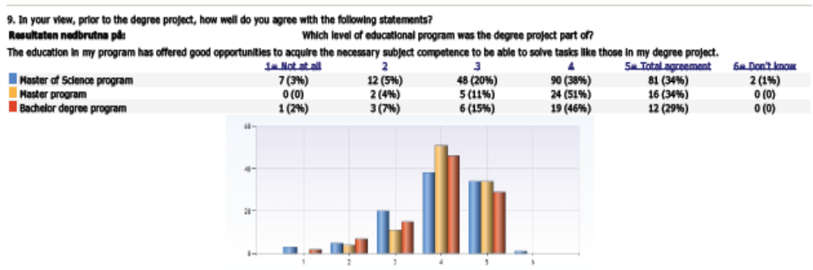

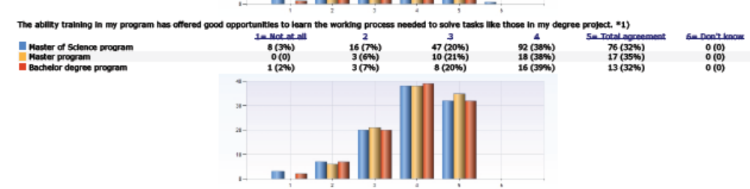
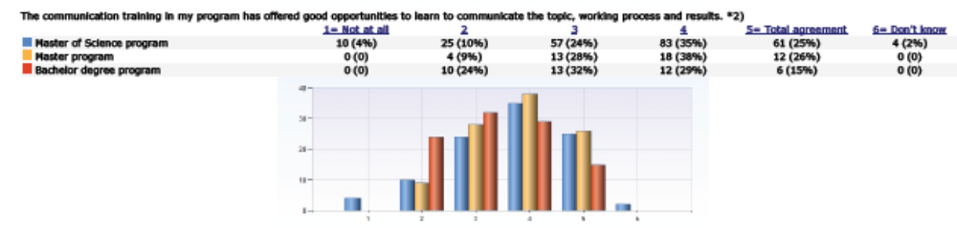
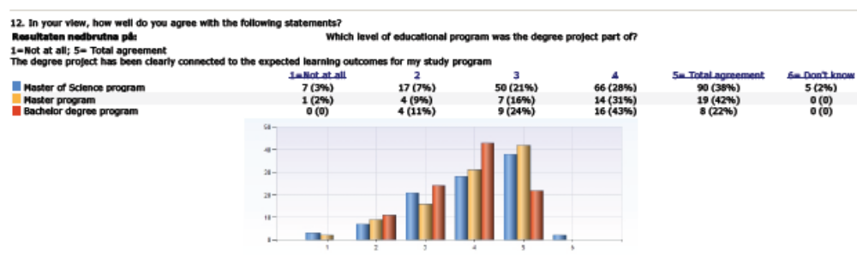
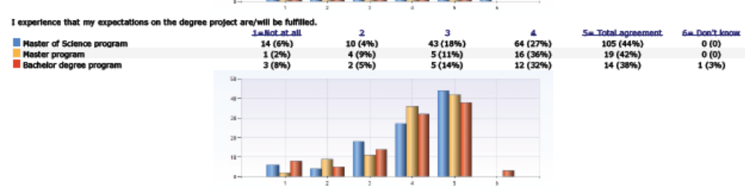
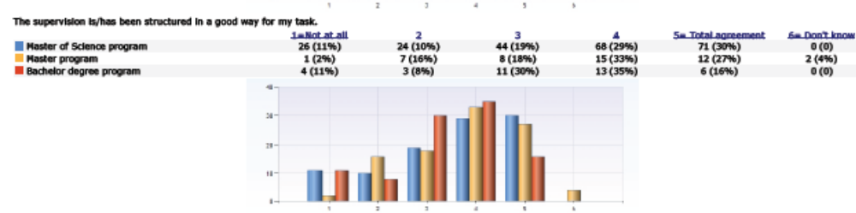
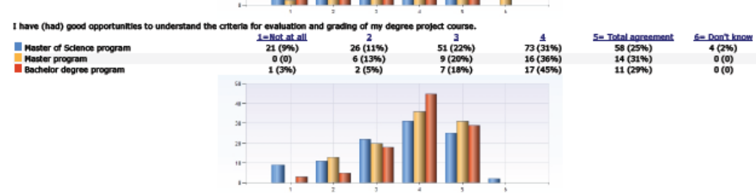
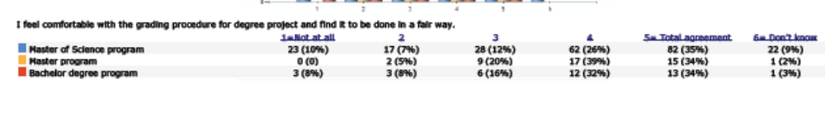

    - Oavklarade kurser: möjlig inverkan på studenternas upplevelser om utbildningen som föregår examensarbetet
Av de svarande hade 105 studenter ofärdiga kurser inom sitt utbildningsprogram före påbörjan av examensarbetet (grupp ”oklar”) medan övriga 238 anger att de hade samtliga kurser avklarade (grupp ”klar”).
Gradering man ger på fråga 9 a-c | Betyg 1 eller 2. | Betyg 4 eller 5  Antal (%) | Fråga 9 a-c
Oklar | 8% | 73% | Nog med ämnesträning i utbildningen som föregått
Klar | 7% | 75% | Nog med ämnesträning i utbildningen som föregått
Oklar | 16% | 66% | Nog med färdighetsträning i utbildningen som föregått
Klar | 7% | 73% | Nog med färdighetsträning i utbildningen som föregått
Oklar | 22% | 56% | Nog med kommunikationsträning i utbildningen som föregått
Klar | 12% | 60% | Nog med kommunikationsträning i utbildningen som föregått

När det gäller ämneskunskaper, färdigheter och kommunikationsförmågor som ingår i de kurser som föregår examensarbetet, så verkar det inte som att vi utifrån de siffror vi har, kan avgöra att studenter som inte har avklarade kurser upplever större brister i träning inom dessa områden.

    - Oavklarade kurser: möjlig inverkan på upplevelser inom/genomförande av examensarbetet

Gradering man ger på fråga 12 a-c | Betyg 1 eller 2. | Betyg 4 eller 5 | Fråga 12 a-c
Oklar | 12% | 62% | Examensarbetet tydligt kopplat till utbildningsprogrammets mål
Klar | 10% | 70%
Oklar | 19% | 59% | Jag håller/höll tidsplanen
Klar | 11% | 76% | Jag håller/höll tidsplanen
Oklar | 16% | 70% | Mina förväntningar kommer uppfyllas
Klar | 9% | 74% | Mina förväntningar kommer uppfyllas

Tidsplanen verkar vara svårare att hålla bland studenter som redan har oavklarade kurser inom sitt utbildningsprogram.
    - Examensarbetet på KTH eller utanför: inverkan på upplevelser inom/genomförande av examensarbetet
Av de cirka 330 svarande fördelar sig examensarbetsprojektens placering/tillhörighet enligt följande:
 | Totalt | Bachelor/Hing | Civing | Master
Företag/Organisation | 216 (65%) | 28 | 154 | 32
Annat universitet | 19 (6%) | 3 | 13 | 3
På KTH | 95 (29%) | 10 | 72 | 13

Gradering man ger på fråga 12 a-c | Betyg 1 eller 2. | Betyg 4 eller 5 | Fråga 12 a-c
Företag/Organisation | 13% | 67% | Examensarbetet tydligt kopplat till utbildningsprogrammets mål
Annat universitet | 11% | 52%
På KTH | 5% | 72%
Företag/Organisation | 11% | 75% | Jag håller/höll tidsplanen
Annat universitet | 22% | 58% | Jag håller/höll tidsplanen
På KTH | 16% | 65% | Jag håller/höll tidsplanen
Företag/Organisation | 12% | 72% | Mina förväntningar kommer att uppfyllas
Annat universitet | 22% | 58% | Mina förväntningar kommer att uppfyllas
På KTH | 5% | 79% | Mina förväntningar kommer att uppfyllas
Företag/Organisation | 22% | 58% | Handledningen har varit bra strukturerad
Annat universitet | 27% | 42% | Handledningen har varit bra strukturerad
På KTH | 16% | 65% | Handledningen har varit bra strukturerad
Företag/Organisation | 20% | 55% | Bra möjlighet att förstå bedömningsgrunder
Annat universitet | 5% | 74% | Bra möjlighet att förstå bedömningsgrunder
På KTH | 15% | 60% | Bra möjlighet att förstå bedömningsgrunder
Företag/Organisation | 16% | 61% | Rättvis betygssättning
Annat universitet | 16% | 79% | Rättvis betygssättning
På KTH | 13% | 67% | Rättvis betygssättning
Företag/Organisation | 26% | 44% | God kommunikation mellan examinator och handledare
Annat universitet | 28% | 14% | God kommunikation mellan examinator och handledare
På KTH | 11% | 52% | God kommunikation mellan examinator och handledare

  - Workshops inom ramen för kursen Lärande och undervisning (LU1, LH201V)
Vid fyra kursomgångar av Lärande och undervisning (LH201V), KTH-lärares grundläggande högskolepedagogiska kurs, har ett kurstillfälle (à 3h) vikts åt temat examensarbeten. Kursdeltagarna har getts möjlighet att ge sin syn på rutiner och processer kring exjobben, och särskilt diskuterat praxis kring handledning, bedömning och betygssättning. Samtliga skriftliga kommenterar från kursdeltagarna hittas i kapitel 7.
Vid en analys av de diskussioner som förts är det tydligt att vi kan närma oss aspekter så som att styra upp rutiner för kvalitetssäkring. Men vi bör inte pådyvla exakta metoder, exakta roller eller vilket syftet med exjobben är. Helt naturligt så har detta variationer. Det är bättre att se till att översyn och kvalitetssäkring finns. Det finns stark efterfrågan på former för enhetlighet, tydlighet och samverkan. PA bör ha inverkan och insyn i examensarbetens innehåll och processer.
Vägen fram till exjobbet minst lika viktig. Detta ligger på programansvarig att styra upp och visa riktning för, och samverka med kursansvariga lärare. Metodkurs kan vara viktigt, men ofta behöver man bygga in en långsiktig träning av viktiga metodkunskaper och skrivande. Vilka metodkunskaperna är behöver göras upp inom respektive program/skola/lärarlag. En översyn behöver ske om var det bäst kan integreras.
Bedömning och betyg är centralt i diskussionerna med handledare och examinatorer för examensarbeten. Hur skalan används bland skolor och avdelningar och inom enskilda kurser anses ofta variera och det visas även i betygsstatistik. Att högre medelbetyg kan påvisas på examensarbetskurser än andra kurser ses inte som orimligt, men arbete med kollegialt samarbete vid bedömning ger en bredare betygsfördelning bland de exempel vi har skärskådat (arkitektur och fotonik).
Samma uppfattning om betygen över KTH viktigt att försöka komma så nära som möjligt. Kanske också att vi ska lyfta fram ett mer holistiskt bedömningsgrundssystem? Att ta fram ”ankare” låter som en bra idé – dvs olika goda exempel på genomförda examensarbeten.
Vid omröstningar visar det sig vara väldigt få lärare som anser att bedömning i skalan A-E på examensarbeten bör fortgå. Vid ett val med tre alternativ: A-E, P/F, samt PwD/P/F väljer cirka 2/3 det sista alternativet, vid samtliga omröstningar inom exjobbsseminariet vid LU1.
  - Programansvarigas nätverk
I februari 2012 samt i november 2013 har träffarna inom Programansvarigas Nätverk varit vikta åt projektet Examensarbetets kvalitet. UKÄs utvärderingsarbete har tydligt influerat diskussionerna. Kopplingar vetenskaplighet – yrkesmässighet, lägstanivån på godkänt, examensmålen, PA-rollen samt uppflyttningskrav/förkunskaper har varit viktiga diskussionsområden.
Vid novembermötet 2013 konstaterades följande:
- Självkritik finns bland programmen, om att lägstanivån ibland har varit för låg. Betygsskalan kan ha gjort att vi lättare släpper igenom lägre prestationer. Färre betygssteg skulle vara bättre för alla..
- HING: En positiv inställning bland Hing-PA om att tydligare få de ”båda världarna” (industri och akademi) att växa ihop i våra studenters självständiga arbeten.
- CIVING: Målen på master och civing olika. Inom exjobbsbedömningen/examensprövning ska samtliga mål kunna påvisas. Utifrån samtliga mål behöver man välja en frågeställning som är lämplig. Man bör inte per automatik få ta ut dubbel examen. Olika examenskoder skulle kanske kunna krävas. PA skulle göra en bedömning utav valet av ämne för att godkännas inom civingprogrammet.
- MASTER: ”Pass with distinction” skulle kunna marknadsföras som ett A. Lite uppstyrning kring handledningsseminarier vore bra och borde inte skada självständigheten.
- Samtliga: Skärpta regler för uppflyttningskrav.
Samtliga diskussionspunkter från februarimötet 2012 visas i kapitel 7.
  - Skolornas ”språkrör”
Under ”Språkrörens dag” den 25 juni 2012, samlades talespersoner för skolornas examensarbeten vid KTH. Språkrören var i normalfallet studierektorer, och rekommenderades av skolornas grundutbildningsansvariga under ett GA-möte. Vid mötet framkom att genomförande och rutiner skiljer sig åt väldigt mycket, mellan skolor och inom skolorna, när det gäller examensarbeten på både grundnivå och avancerad nivå. Det fanns en nyfikenhet över hur andra avdelningar löser de vanliga utmaningar som finns, och det uttrycktes en vilja att hitta en något större samsyn kring våra examensarbetsrutiner och större inblick/öppenhet kring bedömningsarbetet. Många goda exempel finns, och det finns många exempel där man brottas med gemensamma problem. En vilja och ambition har funnits att göra en större kartläggning där samtliga rutiner och processer för examensarbetskursernas genomförande lyfts fram. Ett frågeformulär togs fram inför språkrörens dag, som redigerades under mötet till ett dokument som alla såg som relevanta att ställa vid en sådan kartläggning. I och med att projektet tidsmässigt sammanföll med HSV12 fanns inget utrymme varken för arbetsgruppen eller språkrören att besvara formuläret. Men eftersom fokus i HSV12 har legat på examensarbeten så finns mycket att hämta från självvärderingarna till denna rapportering.

- Bilaga. Goda exempel på exjobbskursdesign
  - KTH Arkitektur – Kollegialt samarbete vid bedömning
Inom arkitekturprogrammen presenterar studenterna sina examensarbeten inför en jury som består av både svenska och utländska lärare och yrkesverksamma. Arbetets process, metodval, innehåll diskuteras och ventileras under presentationen. Juryn gör sedan en samlad bedömning. Handledaren ger också sitt förslag på betyg. Examinator väger in allas synpunkter och fattar det slutgiltiga betygsbeslutet.
Följande kriterier studeras vid bedömningen:
Statement of intent Is the statement of intent or main question of the project relevant? Diploma projects deemed to have a statement of intent with a higher academic ambition will be positively rewarded in evaluation. One of the goals of the school is to encourage the student to critically reflect and problematise their work in an independent manner.

Method How has the project been developed, improved and understood in depth? Working methods, strategies and analysis are evaluated, as well as the degree of consequence in the decision making process (analysis-discovery-action). Is work carried out in an independent manner through awareness and criticality? It is important to demonstrate the ability to identify one’s own needs for additional knowledge while continuously developing the subject, one’s own competence and the depth of the project.

Context How does the project relate to the cultural, physical and social contexts? Evaluation will focus on the ability to present a holistic approach and to take into consideration complex relationships.

Program/Function Is the program studied thoroughly and are decisions supported by these studies and other related information? Does it fulfill the needs of the user? Evaluation will focus on the functionality, order and relationship of spaces, circulation and accessibility. A project that demonstrates insight and new interpretations should be rewarded. The student should be able to demonstrate an understanding and reasoning for the spaces and connections between spaces he/she has created.

Design There will be an evaluation of qualitative aspects of the project. Evaluation will focus on both the ability to achieve an artistic form, as well as the level of awareness used in working with fundamental architectural concepts; space, movement, structure, light, tactility, etc. Innovation and the ability to develop/re-interpret these concepts is encouraged.

Technique Technical aspects such as construction, statics, structural principles, material, details, indoor climate, sustainability, economy, acoustics, technical building systems, etc. will be evaluated.

Presentation How well does the presentation material represent/communicate the project? Even the oral presentation is evaluated.
Juryn ger rekommendationer baserat på följande indelning av betygsstegen:
A Excellent
Excellent achievement that clearly distinguishes itself. Demonstrates a great degree of independence and critical thinking.

B Very Good
Very good project that shows some independence and critical thinking.

C Good
A generally good project that fulfills most of the criteria.

D Average
A relatively good project but with considerable weaknesses.

E Acceptable
The project fulfills the minimum criteria but not more.

F Fail
The project is not passed.

  - KTH Marina system – Exjobbsgrupper inom masterprojekt
Inom Marina system har man sedan ett par år tillbaka grupperat studenter med olika examensarbetsprojekt på masternivå och haft en gemensam arbetsstruktur enligt följande schema:
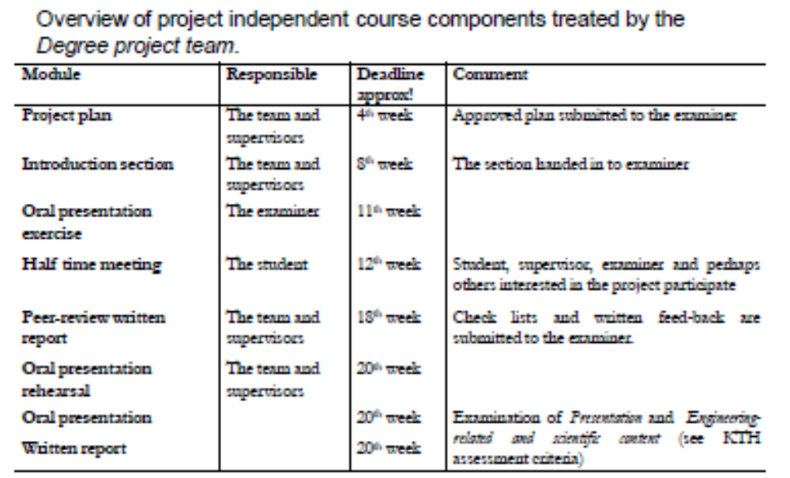
  - KTH Medieteknik – Grupphandledning till examensarbetet
CSC-skolan, Medieteknik, DM129X
Tyngdpunkten i projekten ligger på utredning och analys, och utförs normalt vid KTH. Arbetet redovisas skriftligt och muntligt. I kursen ingår obligatoriska handledningsmöten som utförs i grupper med fler studenter/projekt. I examensarbetskursen ingår en metoddel om 3 hp. Kursen har en ordinarie examinator, samt fem övriga. Vidare finns en kursansvarig.
Fokus i kandidatexjobben inom medieteknik bygger både på socialvetenskapliga metoder samt tekniska metoder. Ofta utvecklar studenterna prototyper. Inom medieteknik är man på kandidatexjobbet inte särskilt beroende av industrin, då man vill säkerställa goda resultat i god tid, eftersom de flesta fortsätter att studera på masternivå efterföljande höst. Över 90% av studenterna är färdiga i tid.
Studenterna skriver exjobbsuppsatsen i par. Exjobben grupperas under hela arbetets gång i 4 par per grupp. Dessa möts och handleds kontinuerligt under kursens gång, inom s.k. grupphandledning. Detta är en lyckad nyutvecklad arbetsform. Studenter kommer väl förberedda till handledningsmöten, som är strukturerade efter teman, med skrivande och opposition vid varje möte. Studenterna diskuterar således inte bara sitt eget projekt, utan även 3 andra problem. Det ger goda möjligheter för studenterna att öva och visa sina kunskaper, både på bredden och på djupet.
Läs gärna mer!

  - KTH Bioteknik och Marina system–KEx med struktur
”Kandidatexjobben inom Marina system och Bioteknik kännetecknas av välstrukturerade kurser, med schemalagda träffar, övningar, projektarbeten och integrerad kunskaps-, perspektiv och färdighetsträning. De övergripande målen för kurserna pekar direkt mot examensordningens mål för
civilingenjörer och kurserna ses som en första anhalt för att stämma av dessa mål, både för studenter och lärare. Den schemalagda undervisningen har studenternas aktivitet i fokus och inte lärarnas dito. Föreläsningarna varvas med övningar, studentpresentationer och frågestunder för att uppmuntra självständigt arbete och en djup inlärning.

Ett delmoment i kandidatexamensarbetet inom Marina system är att projektera ett fartyg för att utföra ett visst transportarbete. Behovet är preciserat t.ex. som att 1 miljon ton vete årligen skeppas från Huston till Yokohama. Regler för internationell sjöfart ska följas och lösningen ska motiveras ur ett ekonomiskt, praktiskt och miljömässigt perspektiv. För att lösa uppgiften som redovisas i en teknisk rapport, som i sin tur utgör en del av kursrapporten, krävs, för studenterna ny teknisk kunskap om t.ex. fartygsstabilitet, motstånd och framdrivning. Dessutom krävs analys av rutten för att identifiera vilka begränsningar som kan finnas i kanaler, slussar och hamnar och hur lång tid lastning och lossning tar. Arbetet är hårt styrt i tid.

Projekten inom Bioteknik bygger på en valfri bioteknisk frågeställning som kan utvecklas från idé till en produkt med kommersialiseringspotential. Bioteknologiskolans lärare och doktorander designar och föreslår projekt lämpliga för kandidatexamensarbete i grupper om 3-5 studenter som bygger på frågeställningar med anknytning till bioteknikskolans forskningsframkant. För att undvika den rent akademiska inriktningen uppfyller alla projekt kravet att resultaten eller delar av resultaten kan kommersialiseras. Produkten som skall utvecklas kan även vara en bioteknisk metod eller en process t.ex. ’ Production of recombinant factor VIII for treatment of heamophilia’ eller ’Investigation of methods for detection of proteins in plasma’.

Syftet med projekten inom de båda kurserna är att studenterna skall arbeta med hela processen, genom att utveckla alla delmoment från projektplanering till riskanalys med alla delleveranser inkluderade. Det ger studenterna möjlighet att fördjupa sig inom fälten samtidigt som de utvecklar andra färdigheter som gruppsamarbete, ledarskap professionell rapportering, entreprenörskap, kommersialisering, karriärutveckling och ledarskap.”

Läs gärna mer!
  - KTH EES, Opposition
Det finns inget formellt krav vid KTH om att studenter ska utföra och delta vid opposition. Dock anges i bedömningsgrunderna att studenten ska kunna sätta sig in ett annat arbete och formulera kritik. Arbetsgruppen för Examensarbetets kvalitet har valt att inte specifikt föreslå opposition som ett obligatoriskt moment, även om vi ser ett stort värde av ett sådant moment. Om vårt förslag om att programmen tar fram kursplaner för examensarbetskurser (med programansvarig eller annan lärare vid skolan som examinator) kan det tänkas att opposition blir ett specifikt moment som görs obligatoriskt, som vissa program redan har som uttalat krav. Den individuella studieplanen (IPS) som vi föreslår obligatorisk, kommer också visa om opposition ingår i examensarbetets moment.
Vid bl.a. EES-skolan är opposition ett obligatoriskt moment. Riktlinjerna vid EES lyder:
I ditt examensarbete ingår också en skyldighet att opponera ett annat examensarbete. Oppositionen görs under det andra examensarbetets muntliga presentation, och godkänns av examinatorn för det examensarbete du opponerar på.
Institutionen hjälper dig normalt med att hitta ett examensarbete att opponera på.
När du opponerar skall du komma med konstruktiv kritik om det opponerade examensarbetet. Försök hitta frågeställningar som är principiellt intressanta snarare än små detaljer. åtminstone följande punkter skall beröras:
- Rapportens uppläggning
- Rapportens behandling av tidigare arbeten
- Slutsatsernas relevans och betydelse
- Språklig och grafisk framställning
- Den muntliga presentationen
Vid de flesta avdelningar inom EES har man ytterligare krav:
- Attend at least two thesis presentations.
- Act as opponent on another thesis project. The opposition includes two parts: 1. A written report that the defendant's examiner has to approve. The report should include a summary of the technical content (about one page) and a page of critical questions; 2. An oral presentation which should be held in such a way that a discussion between the opponent and the defendant occurs.

  - KTH Fotonik: Kollegial samverkan vid bedömning
”2006 startade man Erasmus Mundusprogrammet inom Fotonik. Det är ett tvåårigt masterprogram som ges av 5 universitet i tre länder. Två grupper ger råd kring programmets kvalitet och utveckling: Program Advisory Group (PAG) samt en Kvalitetssäkringskommitte. Den senare gruppens uppgift är att jämföra alla centrala kurser, för att studenterna ska erbjudas en likvärdig utbildning oavsett land och därmed främja mobiliteten. Gruppen ger också sin syn på industrirelevans inom utbildningarna och granskar kurser ända in till tentamensuppifter. När det gäller likvärdighet kring examensarbetets kvalitet och examinatorernas bedömningar om denna, har man funnit att detta kräver extra insatser.
Ett problem som uppmärksammades i början av arbetet med programmet är att samtliga 5 universitet i konsortiet använder olika betygskalor vilket har krävt upprepade diskussioner och jämförelser mellan betygsättningar under åren. Inget av universiteten använder en strikt relativ betygsskala för en enskild årgång av studenter, men man bestämde sig ända att utgå från skalan som definierats i European Credit Transfer System (ECTS) som en utgångspunkt för jämförelser. Varje år har sedan PAG och kvalitetssäkringskommittén diskuterat den resulterande matris för översättning av betyg mellan universiteten som man ursprungligen bestämde sig för att använda. Denna metod för betygsjämförelser har också använts vid bedömningen av betyg för examensarbeten.
PAG deltar vid bedömning av exjobb och ger synpunkter på betygssättning. Detta sker främst på en sommarskola som anordnas varje år. Här får tvåorna (20-25 stycken) presentera sina examensarbeten inför samtliga PAG-medlemmar. Detta följs av bedömningsdiskussioner, utifrån exjobbsrapporter och muntliga presentationer. PAG väger in en bedömning gjord av den lokala examinatorn, baserad på 6 bedömningskriterier som sammanfaller med KTHs egna kriterier men är mer detaljerade när det gäller studentens egna insatser (processen) eftersom det är den delen av bedömning som PAG har svårt att skaffa sig en uppfattning om från enbart rapport och presentation. PAGs uppgift i sammanhanget är att ge råd till den lokale examinatorn, inte att fatta beslut, men det har visat sig att de lokala examinatorerna tagit intryck av och även uppskattat att få synpunkter från PAG eftersom det ger en bredare grund för betygsättningen. Stora skillnader mellan examinatorns första förslag till betyg och den slutliga betygsättningen har visats i en del fall, vilket kunnat korrigeras. Därmed kan man anses ha nått goda resultat i form av likvärdighet i bedömningarna vid samarbetet i sommarskolorna.”
Läs gärna mer!
  - LiTH – Reflektionsdokument examensarbete
Vid LiTH har man infört ”Reflektionsdokument examensarbete”, ett obligatoriskt individuellt examinationsmoment kopplat till examensarbetet, som examineras av examinator för examensarbetet. Syftet beskrivs enligt följande:
- Reflektera över hur de individuella färdigheterna har utvecklats under examensarbetet.
- Ge examinator och programnämnd återkoppling till hur väl processen för att göra ett examensarbete fungerat och hur den studerandes egen insats påverkat genomförandet och slutresultatet.
- Ge återkoppling till programnämnden för hur väl utbildningsprogrammet lyckats i sin uppgift att säkerställa att målen är uppfyllda.
Utförliga instruktioner ges till studenterna (http://www.lith.liu.se/sh/reflektion.html) och ett krav om en omfattning på 2-4 A4-sidor. Vid samtal med programansvarig för Teknisk Fysik vid LiTH uttrycks bara positiva ord om detta nya obligatoriska moment.

- Bilagor.
  - Betygsstatistik
Här presenteras betygsfördelningar vid KTHs skolor så som betygen har satts totalt från och med betygsreformen 2007 fram till 2014-01-29.
    - ABE-skolan

    - BIO-skolan

    - CSC-skolan

    - EES-skolan

    - STH-skolan (benämnd H i kursplaner)

    - ICT-skolan (benämnd I i kursplaner)

    - CHE-skolan (K i kursplaner)

    - ECE-skolan (benämnd L)

    - ITM-skolan

    - SCI-skolan

  - Chalmers riktlinjer för bedömning av examensarbeten
Inför UKÄs utvärdering tog Chalmers fram riktlinjer för bedömning av examensarbeten som är direkt kopplade till utvärderingssystemet. För samtliga examinas examensmål redogörs i graderna Bristande kvalitet (BK), Hög kvalitet (HK) samt för vissa mål Mycket hög kvalitet (MHK) vad som ska vägas in vid bedömning av studenternas examensarbeten. Dessa riktlinjer har diskuterats inom PA-nätverket. Ett flertal menade att i stort sett samma riktlinjer borde införas på KTH, medan andra såg det som alltför styrt av ett rådande utvärderingssystem. En samsyn fanns dock om att KTH behöver styra upp lärandemål, betygskriterier och bedömningsrutiner.
Här ett utdrag från riktlinjer för civilingenjörsexamen:
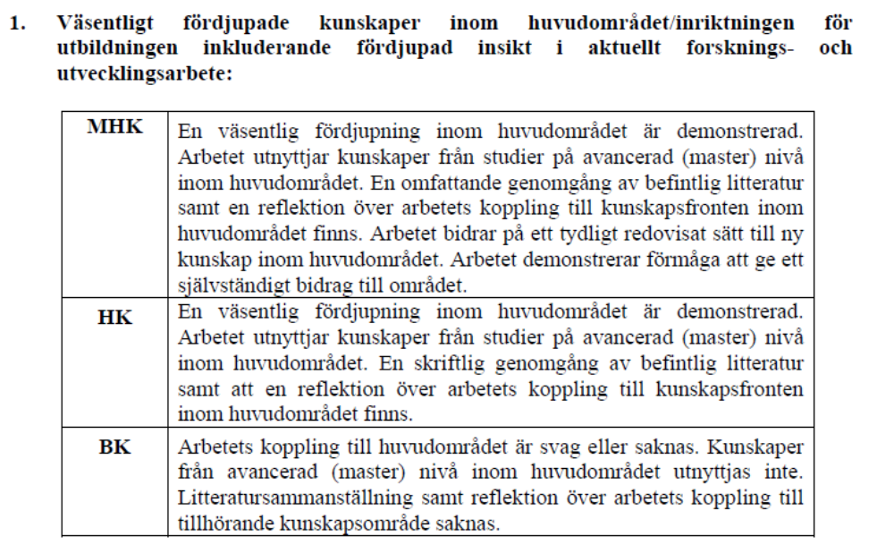

  - Skriftliga kommentarer från kursdeltagare i LH201V (LU1)

LU1 SV ht-12
Utforma en strukturerad matris för de olika betygskriterierna kopplat till lärandemålen för examensarbete. Förtydliga, specificera, konkretisera. Helst avskaffa betygen. Använd endast P/F.
Genomströmningsproblemet: kan vi lösa det med mer examination under arbetets gång? Arbeta 2 o 2? Att låta exjobbare jobba mer med varandra i grupp med seminarier etc. Det är viktigt att det blir mer lika mellan olika skolor så betyg blir jämförbara.
Skapa exjobbsgrupper, låta exjobbare ge feedback på varandras rapporter. Dra ned på antalet betygsnivåer.
Utvärdering av exjobb, standardmodell, bara för Haninge eller hela KTH? Jobba i par istället för ensam. Bättre tidsstyrning och samverka i grupp.
Att se exjobbet som en kurs förändrar min roll både som handledare och examinator. Inför P/P+/F-skala. Se till att lärandeprocessen får ordentligt utrymme i bedömningen som nu är mycket resultatorienterad (plus prestige). Gör kriterier och lärandemål mycket mera tillgängliga! Har knappt hört talas om dem tidigare…
Att tänka på exjobb som en kurs, inte bara som gratis arbetskraft vilket är typiskt hos oss. Jag började precis handleda en ny masterstudent, nu har jag en massa bra verktyg att använda som kommer att både ge henne bättre utbyte och spara mig mycket tid. hos oss på KI får vi 99% mastersprojekt som bedöms annorlunda och oftast av externt universitet.
Att betygskriterier för de olika lärandemålen inte behöver vara tidskrävande och att man kan vinna mycket med det i kursdesignen. Jag tycker det vore bra med endast betyg pass/fail på examensarbeten.
Synpunkter från studenter måste komma in. inte misnt ingenjörer som jobbar medn aldrig blivit klara med exjobb. Viktigt med stödstruktur och checkpunkter under exjobbskurser. Ta fram några väl valda exjobbsexempel (dvs rapporter + info om process) för att diskutera krav på exjobb samt kvalitet.
Svårt att greppa hur vi gör med skillnaden relation till vetenskapliga mål samt företagen. Betygskriteriematrisen viktig för utvecklingsarbetet, likaså att se på exjobbet som en sammanhållen kurs med peer review moment. Avsätt mer tid än 20h handledning per examensarbetare, detta skulle ge chans att planera för exjobbsaktiviteter. Ta bort betygen på exjobben och kommunicera detta utåt.
Bedöma exjobben tillsammans, om vi är fler examinatorer samtidigt kan vi diskutera i grupp. tycker att vi har för många betygssteg, svårt att ge rättvisa betyg tycker jag.
Tex gruppera studenter som hjälper varandra men har egna exjobb. Det ska vara godkänd/underkänd på exjobb.
Skulle vara bra med betyg motsvarande IG, G, VG vid exjobb.
Jag må vara över 30 och kvar i det gamla men jag tycker inte att en student ska lära sig att skriva en godtagbar rapport eller presentera muntligt under exjobbet. Det ska ha täckts av tidigare kurser. [avancerad nivå]. Peer review av exjobbsrapporter [tar jag med mig hem].
Betygskriteriernas lägsta nivåer, hur definieras de och hur är de kopplade till kursmålen? Motsvarar kursmålen nivå E?
Bedömning av exjobb och särskilt fem olika steg verkar väldigt svårt att genomföra rättvist. KTH:s allmänna riktlinjer ger begränsat stöd. Vi bör diskutera exjobbsprocessen och –bedömning mer. Bara två betygssteg! G eller U!
Gruppaktiviteter inom exjobb. Dock kan dessa vara svårt då det är få som börjar samtidigt. Frågan är om man kan införa kursomgångar för exjobb? Införa endas tre steg: Fail/Pass/Pass with distinction.
Hur man hanterar gränsdragning och politik runt att faktiskt ta plagiatärenden till Disciplinnämnden, vill gå djupare med. Gruppernas roll och effekt på exjobb, tar med sig hem.
Tycker betygssättningen är klurig. Exjobbsgruppen kan vara en tillgång i masterexjobb. Ta bort A-E.
Frågan om plagiering viktig att jobba med. Att ändra betygen till u, g, mvg.
Varför är det olika nivåer på exjobb för olika skolor och institutioner? Tar med hem: exjobbsgrupper, peer review, betygskriterier. Samma riktlinjer och uppföljning!
Självständigt arbete är inte samma som att arbeta ensam. Färre betygsnivåer. Högskoleingenjörer gör ofta ett mycket praktiskt exjobb på ett företag. Detta är bra tycker jag eftersom det blir en övning i deras framtida yrkesroll. Denna typ av exjobb försvinner dock ofta i diskussionerna, som mer handlar om forskningsinriktade exjobb.
Vem är ansvarig för betygssättningen. Handledare eller examinator sällan samma person. Kontinuerlig uppföljning med delrapportering, peer review. Lägg fokus på själva projektformen, söka information, planera, presentera hålla deadlines [i regler och riktlinjer] då de praktiska arbetsuppgifterna skiljer sig väldigt mycket.
Vad man tog med: grupparbete för exjobb, peer review av rapport, flera oberoende bedömare. Tydliga betygskriterier, öven för G och IG behövs.
Juridiken kring exjobb, roller i betygssättning behöver tydliggöras. Hur ska vi bedöma exjobben?
Försöka använda peer-tekniker även i exjobb. Att vara tydlig mot plagiering – se tillatt elever vet varför plagiering inte är tillåtet. Regler: projektplaneringen skulle kunna bli mer reglerad. Det finns lärare som inte lägger stor vikt vid planering.
I feel that the lack of clarity and uniformity comprises the system.
Utifrån HSV-utvärderingen som vi just nu jobbar med så borde vi försöka täcka in de övergripande målen batter mot målen I exjobbskurserna. Det är lätt att vara efterklok men arbetet med EAE borde ha betonat hur vi uppfyller övergripande målen i högre grad så hade vi haft jobbet gjort i förväg. Vi borde ha jobbat lite annorlunda med examensarbeten och examinatorer också.
Regler: bra ramar för studenter och handledare att luta sig emot om handledarträffarna haltar occh personkemin är hindrande.

LU1 SV vt13
Avancerad nivå
Syfte: anställningsbarhet och näringslivskontakter. Typ provanställning. Inte bara positivt. Forskningsförberedande, självständighet, kreativitet.
Tillämpa kunskaper från olika delar av utbildningen
Förbereda för yrkesrollen
Slutexamination av utbildningsmål: självständigt arbete, rapportskrivande, infosökning
Skiljer sig mycket från andra kurser inom utbildning: projekt, vet inte nödvändigtvis svaret. Doktorandprojekt light. Svårighetsgrad kan variera.
Tydlighet i förväntningar det som kännetecknar goda exempel
Roller: studenten – göra. Handledare: hur mycket handhållande? Bra exjobb eller bra lärande? Examinator: någon för handledare att diskutera med i brist på andra kollegor.
Seminarieverksamhet: svårt med studenterna utspridda på olika företag och olika långt i processen.
Metodkurs: ingår ofta ej. Indek: vetenskapsteori innan exjobb, utanför.
Omröstning betygsskala: (står i ppt vad resultatet blev)

LU1 ENG 2012-2013
The evaluation criteria given to us for KTH, seems to be not measurable, is kind of subjective, where the lines in between can be drawn? How can be graded a D.P. if the process is excellent, with a good conten and an insufficient presentation, what is the level of learning in this scenario? Is an independent process better than an aided one even if the content is not good? How is the criteria related to the ILOs?

The guidelines should be transparent and strict.
- Need a strict and clear guideline for degree project evaluation from both KTH and department level!!
- Need to have a reasonable grade distribution. Too many A in KTH for today. CHE give me a big surprise!
- It would be good to provide information about rules/regulations. Eg who could be a supervisor of master/bachelor thesis? Who could be examiner? I felt I don’t have channel to know more about it. The course provided more info on skills/experiences, but not much about the way to get this info or directly give this information.
- For me, I think it would be easy and safe for supervisor/examiner. It the suggested common grade distribution curve for long term is given. Otherwise, I don’t think it makes sense to have A/F grading but without common criteria which reflect performance and ability the thesis students.
Adapt a system similar to ordinary course: a. clear defined ILO for the specific thesis project should be communicated. B. Mid term evaluation about the process and progress: this one can refer to what was agreed upon the ILO. A+b: final evaluation should build upon the progress rather than the final outcome. Perhaps introduce thesis reading by a second teacher for quality assurance.
Grading should be based on learing outcome, but there must be a norm in grading scale. Students are very sensitive to fairness in grading. However, the perceptions on different grades among departments/teachers are amazingly different. Some teachers give A to average performances, whereas some give A to once-a-lifetime excellency. We need to make KTH as a whole have the same perception of grading. Publishing a guideline won’t lead to any change in the perceptions of teachers. rather strong enforcement with quality control process would be needed. To be attractive to students, however, we must not be too harsh in grading. International students are usually very keen on getting grade of A or B.
At KI, MSc projects are graded on the report (could be very much influenced by the supervisor) and the presentation – the correlation between how good the presentation is vs the project is very telling! The project presentation has a professor + a student asking questions. Think this is a great [oläsligt ord].

  - PA-nätverket februari 2012
Som en inledning av projekt Examensarbetets kvalitet hölls en första diskussion inom Programansvarigas nätverk. Denna diskussion fördes före Högskoleverkets utvärdering, men efter EAE 2011.
Grupp 1:
- Fokusera på de tre dimensionerna. Hitta gemensam struktur för KTH i detta. Oavsett om man kommer ha P/F eller A-F. Hur kan man bedöma process, innehåll presentation.
- Vettiga underlag som betygen är satta utifrån
- Kex jämfört med civex. Kex leder oftare i mål. Men man borde få starta civex när man vill, svårt med CSN. Däremot hårda exits
- System för att kolla process finns på EES och STH och SCI.
- Hur tuff ska/kan vara som PA att stoppa projektidéer? Det tar lång tid att ta fra men idé igen.
- Robert R: vi är ju ofta knutna till industrin o¨ckså. Hur kommunicerar vi med dem? Vara tydliga. Gemensam info? Men måste vara ingenjörsmässigt och olika.
- Examinator: på uppstartsmötet vad som är krav på KTH. Säkerställa under uppstartstiden.
Grupp 2:
- Inte så konstigt med höga betyg på exjobben, det är mot slutet, man har valt osv.
- Processen: man skulle kunna göra mer här. Sätta igång fler samtidigt, så man kan jobba i grupper. Träffas gemensamt, gemensamma presentationer, bjuda in företagen.
- Kan vara tufft för PA att granska, men man kanske ska vara en grupp som bedömer, några lärare
Grupp 3:
- Om PA ska vara inblandad eller inte, så kan det bli fler PA, master och civing.
- Exjobben, att bevaka dom som PA, gå ut på företagen mm är det finaste som finns. “Anders S tar hand om exjobben”. Ger input till programmets utveckling.
- Betygsrättvisa på KTH
- Om man lägger studenterna på läge BRA, så hamnar man på C. Det betyder att C är bra.
Grupp 4:
- Vad är rimligt att PA ska göra som kvalitetssäkrare. Inte så stort ansvar tycker man i gruppen pga arbetsbörda. Man kanske kan ha en struktur, skrivna dokument, given process.
- Alexander, PM om exjobbet som följer dem hela utbildningen (projekthandboken)
- Tidsaspekten, hur länge studenter håller på
- Industriexjobb, hur förhåller man sig till det
- Exjobb mot programmål. Inte en summering. Kanske några. Man kan inte examinera hela programmet.
- Flera program har en kurs i vetenskapsteori som obligatorisk. Följa upp dem.
Grupp 5:
- Avskaffa betygsskalan
- Svårt att sammanfatta aspekter i ett mätetal
- Skriftligt omdöme vore bättre
- Åtminstone färre betygssteg
- Tydlighet gentemot studenterna
- Kex kan vara bra förberedelse
- Programmen behöver en gemensam grund i vad man bör kunna, som man ska ha tränat fram till exjobbet
- Fokus på förstudiearbeten i exjobben

  - GA-möte, 13-12-11
Mötesanteckningar från GA-mötet den 11 december 2012:
a. Bra med skärpta regler, en student som fått jobb på sitt x-jobb kommer troligen inte igen och tar sina resttentor.
b. Vi bör se till att civing + masterkraven uppfylls av x-jobbet, studenterna skall inte behöva välja antingen eller, vi vet inte nu vilken examen som kommer att ha hög status/krävas i karriären.
c. Det bör alltid finnas en handledare på KTH, industrins syn på vad som är ett bra jobb stämmer inte med vad KTH ser som ett godkänt x-jobb
d. Examinator utser handledare: På vissa skolor är det tjänstefördelningen och avdelningschefen som styr, där är ett sådant tillvägagångssätt inte självklart. [Arbetsgruppen anser dock ändå att examinator ska godkänna den handledare som föreslås av en avdelningschef]
e. ITM har ”avkodat” x-jobben i UKÄ-utvärderingen, här finns intressant information att hämta.
f. Viktigt att arbetsgruppens resultat kommer snart, detta arbete är något vi bör kunna anföra som åtgärd till UKÄ
  - Gruppdiskussioner på FFR 2013-02-19
- Beskrivning på skolornas hemsidor överensstämmer inte mellan skolor. Ingen samlad syn på betygssättning finns.

- Rättsäkerheten viktig för studenten.

- Normering av betyg krävs

- Gruppen diskuterade A-F eller tregradig eller P/F (): Alla tyckte att betyg skulle vara kvar i någon form. Svårt att backa tillbaka. Internationella konkurrenskraften viktig.

- Hur ser det ut på andra lärosäten i Sverige? Många har A-F konstaterades snabbt. [Detta stämmer dock inte enligt arbetsgruppens nationella omvärldsanalys, utan det är främst U/G-skalan som används vid de större tekniska högskolorna: LTH, Chalmers, LiU, LTU]

- Betygskriterier behövs (bedömningskriterier)

- Höga betyg generellt betyder inte att det är fel.

- Bedömningsmallarna var otydliga när systemet lanserades

- Om examinatorn ensam bedömer blir det mest A, däremot när helt kollegium bedömer blir det en större spridning. Alltså svårt sätta betyg ensam.

- Har exjobben blivit bättre? Detta borde mätas.

- Omröstning: 2/3 vill ha tregradig skala i denna diskussionsgrupp (10 pers).

- Processen med bedömning och betygskriterierna fungerar inte på KTH och behöver startas om. Väldigt olika på KTH.

- Studenterna måste vara anställningsbara. Vad händer om de bara skulle få P/F? Det gick ju bra tidigare på KTH?

- Om processen är någorlunda så måste betyget bli A eller B enligt dagens bedömningsgrunder (uttalande från en skola). Tydliga riktlinjer behövs. Vissa länder kräver A eller B.

- Om vi ska ha kvar den femgradiga skalan kräver detta en STOR satsning. Man måste bestämma hur man ska sätta betyg.

- ”Vi kan inte gå tillbaka till P/F för att vi bara tycker att det är jobbigt att sätta betyg.”

Läs vidare i Biggs&Tang (2011), s.17f
Vilket även lyfts i 3+2-rapporten - xx
Högskoleverkets skriftserie 1998:8 S
http://intra.kth.se/regelverk/utbildning-forskning/grundutbildning/examensarbete/bilaga-a-bedomningsgrunder-och-kriterier-for-examensarbete-1.31698 http://intra.kth.se/regelverk/utbildning-forskning/grundutbildning/examensarbete/bilaga-a-bedomningsgrunder-och-kriterier-for-examensarbete-1.31698
En möjlighet som flera lyft skulle kunna vara att PwD är en utmärkelse som är ett tillägg till betyget P, och därmed inte rapporteras i Ladok, utan medföljer examensbeviset.
Högre utbildning Vol. 3, Nr. 2, 2013, 129-134 Using group supervision and social annotation systems to support students’ academic writing. Daniel Pargman*, Björn Hedin and Stefan Hrastinski
”Vägen från student till ingenjör – exempel från två kandidatexamensarbetskurser och ett förslag om en programsammanhållande byggnadsställning”, 3:e utvecklingskonferensen för Sveriges ingenjörsutbildningar, http://www.ep.liu.se/ecp_home/index.en.aspx?issue=075
”Hur likvärdigt är detta på en skala? Om bedömningar av exjobb på KTH och Fotonikprogrammet”, 3:e utvecklingskonferensen för Sveriges ingenjörsutbildningar, http://www.ep.liu.se/ecp_home/index.en.aspx?issue=075

